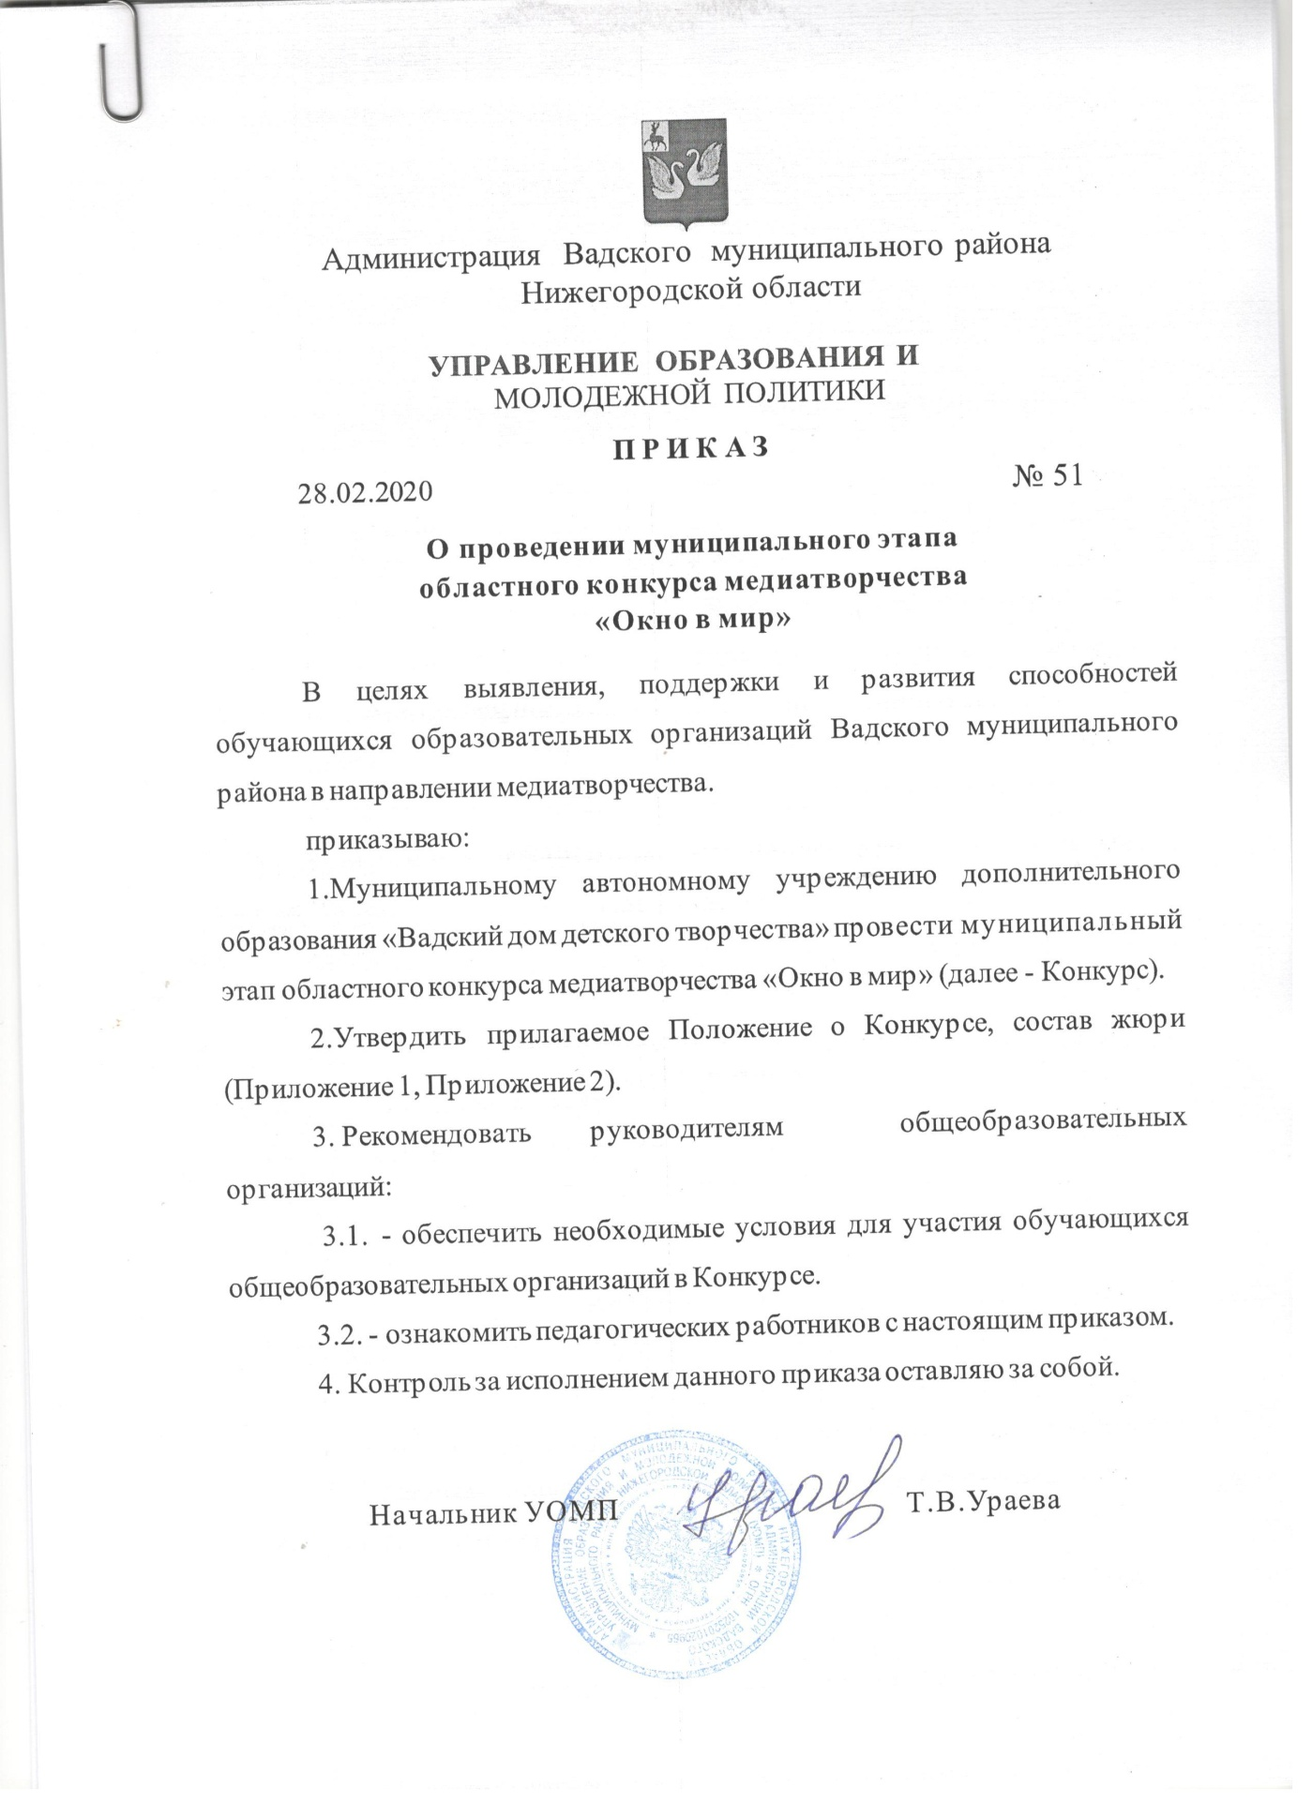

ПРИЛОЖЕНИЕ 1
УТВЕРЖДЕНО
приказом УОМП администрации Вадского муниципального района
от 28.02.2020 № 51
Положение о проведении муниципального этапа
областного конкурса медиатворчества "Окно в мир"

1. Цель и задачи
Цель Конкурса – выявление, поддержка и развитие способностей обучающихся образовательных организаций Нижегородской области в направлении медиатворчества.
Задачи:
- формирование позитивного Интернет- и медиапространства;
- способствование информационной осведомленности детей и молодежи о научной и технологической инфраструктуре Нижегородской области;
- популяризация науки, технической сферы и медиатворчества в Нижегородской области;
- развитие социальной активности обучающихся и формирование ценностного отношения к историческому прошлому;
- совершенствование навыков обучающихся в работе с программами компьютерной графики, видеомонтажа, web-дизайна.

2. Участники Конкурса
В конкурсе могут принять участие творческие коллективы (не более 8 человек), а также индивидуальные участники от образовательных организаций в двух возрастных группах:
I возрастная группа – 11-14 лет;
II возрастная группа – 15-18 лет.

3.Содержание Конкурса
3.1. Конкурс проводится в трех разделах и 11 номинациях:
№ | Раздел Конкурса | Номинация
1 | Мультимедиа | "Создание сайтов"  "Графический дизайн"
2 | Видео | "Социальный ролик"  "Видеорепортаж"  "Фильм"  "Развлекательный ролик"  "Анимация"
3 | Медиаресурс | "Дизайн-макет издания"  "Обложка"  "Лонгрид"  "Фоторепортаж"

Конкурсные работы выполняются на следующие темы:
  - "75-летие Победы:
трудовые условия и достижения, поддержка боеспособности страны Нижегородской областью в годы Великой Отечественной войны;
  - "Экология Нижегородской области":
экосистемы, экологические проблемы, предложения по улучшению экологической ситуации в Нижегородской области;
  - "Профессии в моем регионе":
актуальные, специфические, интересные профессии в муниципальном районе, городском округе, городе или поселке;
  - "Индустрия":
промышленные объекты, действующие или планируемые к запуску в муниципальном районе, городе или поселке;
  - "Лица науки":
выдающиеся современники – деятели Нижегородской области, пользующиеся общественным признанием в технической, естественнонаучной, гуманитарной сферах знания, практических умениях и ремеслах;
  - "Урбанистика: новые решения"
освещение и предложения по развитию общественных пространств и объектов в муниципальном районе, городском округе, городе или поселке.
4. Порядок проведения Конкурса
4.1.Этапы проведения:
I этап (муниципальный): с 28 февраля по 31 марта 2020 года.
С 1- 10 апреля 2020г жюри проводит экспертную оценку конкурсных работ обучающихся, выявляет лучшие работы.
В срок до 31 марта 2020г на электронный адрес vad-ddt@yandex.ru (с пометкой в теме "Окно в мир 2020") направляются:
- заявка на участие в Конкурсе (Приложение к положению 1);
- согласие законного представителя участника Конкурса на обработку персональных данных несовершеннолетнего (Приложение к положению 2);
- согласие законного представителя участника Конкурса на некоммерческое использование конкурсной работы (Приложение к положению 3);
- творческие работы.
Конкурсные работы, представленные позднее 31 марта 2020 года, не рассматриваются.
IIэтап (областной): с 13 апреля по 17 апреля 2020 года.
С 20 апреля по 29 апреля 2020 года в ГБУДО ЦРТДиЮ НО проводится заочная экспертиза представленных на Конкурс работ в разделах "Мультимедиа" и "Медиаресурс". Итоги экспертизы размещаются на сайте http://educate52.ru в разделе "Областные конкурсы для детей", в группах Вконтакте: https://vk.com/gbudo_crtduno ("Центр развития творчества детей и юношества НО"), https://vk.com/club48012866 ("Областные конкурсы медиатворчества").
Обучающиеся, выполнившие конкурсные работы в разделе "Видео" становятся участниками Международного молодежного фестиваля мобильного кино "DOBRO&LUBOV" (организатор – НГЛУ им. Добролюбова). Авторы работ, отмеченных жюри со стороны фестиваля, отдельно будут приглашены на торжественные мероприятия.
5. Условия предоставления конкурсных работ
5.1. Предоставляя работу на Конкурс, участник дает право организаторам Конкурса на некоммерческое использование и распространение предоставленного материала с соблюдением авторских прав.
5.2. В случае возникновения претензий со стороны лиц, фигурирующих в материале, представленных участником Конкурса, при демонстрации или экспонировании в рамках конкурсных мероприятий, ответственность несут авторы работ.
5.3. Не допускаются работы, которые созданы только на основе заимствованных материалов (готовые изображения, видео, полученные из Интернета). Обязательно указание ссылок в титрах на источники информации (материал и музыкальное сопровождение).
5.4. Работы, не соответствующие тематике и требованиям Конкурса, не рассматриваются.
5.5. Конкурсные работы не рецензируются и не возвращаются.
5.6. Решение жюри обжалованию не подлежит.
6. Требования к конкурсной работе
6.1. Конкурсные работы могут быть размещены в облачном хранилище в сети Интернет (Яндекс.Диск, Облако Mail.ruи др.), а также на видеопортале (например, YouTube). В этом случае в заявке (Приложение 1) указывается ссылка на адрес размещения конкурсной работы в сети Интернет. Следует обращать внимание на срок хранения загруженного материала на выбранном портале и условия доступа к нему. Срок хранения должен быть обеспечен не менее, чем до июня 2020 года.
6.2. Раздел "Мультимедиа"
№ | Номинация | Требования к конкурсной работе
1 | Создание сайтов | - предоставляется адрес веб-сайта, указанный в конкурсной заявке;  - не рассматриваются сайты-визитки (сайты, состоящие из одной страницы), страницы, созданные в социальных сетях или на порталах
2 | Графический дизайн | - афиша, постер или баннер;  - выполняется при помощи графических программ  - работа предоставляется в графическом файловом формате (jpeg, png)
6.3. Раздел "Видео"
№ | Номинация | Требования к конкурсной работе
1 | Социальный ролик | - продолжительность не более 5 минут;  - формат avi, mp4, mov
2 | Видеорепортаж | - продолжительность не более 5 минут;  - сюжетное видео, репортаж, интервью  - формат avi, mp4, mov
3 | Фильм | - продолжительность не более 10 минут;  - художественный, постановочный фильм;  - формат avi, mp4, mov
4 | Развлекательный ролик | - продолжительность не более 5 минут;  - видео в развлекательном жанре (сюжет, игра, шоу, клип, влог, скетч), касающийся развлечений, отдыха, мероприятий;  - формат avi, mp4, mov
5 | Анимация | - продолжительность не более 5 минут;  - может быть реализована как рисованная перекладка, пластилиновая анимация, кукольная анимация, песочная анимация, смешанная техника, компьютерная перекладка, трехмерная анимация, флеш-анимация;  - формат avi, mp4, mov

6.4. Раздел "Медиаресурс"
№ | Номинация | Требования к конкурсной работе
1 | Дизайн-макет издания | - предоставляется сверстанное печатное или интернет-издание;  - оценке подлежит верстка и оформление (не качество текстов)  - работа может предоставляться в формате pdf, в виде ссылки в сети Интернет
2 | Обложка | - обложка печатного или интернет издания;  - работа предоставляется в графическом файловом формате (jpeg, png)
3 | Лонгрид | - авторский материал, опубликованный или готовый к публикации, объемом не менее 3000 знаков;  - может включать дополнительные элементы: изображения, иллюстрации и др.;  - для элементов, включенных в материал, и не являющихся продуктом работы участника, необходимо указать ссылки на источник;  - работа может предоставляться в графических форматах (jpeg, png), формате pdf, в виде ссылки на публикацию в сети Интернет
4 | Фоторепортаж | - работа представляет собой фоторепортаж, организованное освещение определенного события с сохранением логической и хронологической последовательности;  - фотографии могут быть обработаны в графическом редакторе, обработка не должна влиять на качество и смысл изображения;  - репортаж может предоставляться в графических форматах (jpeg, png), формате pdf, в виде ссылки в сети Интернет

7. Критерии оценки конкурсных работ
Критерии конкурсных работ размещены на сайте ГБУДО ЦРТДиЮ НО в разделе "Областной конкурс медиатворчества "Окно в мир" и в группе Вконтакте https://vk.com/club48012866 ("Областные конкурсы медиатворчества").
8. Награждение победителей и призеров
8.1.Победители (1 место) и призеры (2,3 место) определяются в каждой номинации и каждой возрастной группе.
8.2. Победители и призеры Конкурса награждаются грамотами.
8.3. Работы победителей и призеров Конкурса рекомендуются к участию в областном этапе Конкурса.
8.4. В коллективных работах, победивших на конкурсе, грамоты вручается творческому коллективу.

____________________

ПРИЛОЖЕНИЕ 2
УТВЕРЖДЕНО
приказом УОМП администрации Вадского муниципального района
от 28.02.2020 № 51

Состав жюри муниципального этапа областного конкурса медиатворчества
«Окно в мир»

Терюкова Зинаида Владимировна | - председатель жюри, директор МАУ ДО «Вадский ДДТ»;
Панышева Гаяне Вачагановна | - методист МАУ ДО «Вадский ДДТ»;
Фадеева Ирина Владимировна | - заведующая ИДК, педагог ДО МАУ ДО «Вадский ДДТ»;
Ушкова Ольга Евгеньевна | - методист ИДК;
Мамонов Александр Алексеевич | - учитель МАОУ «Карьерская СОШ», педагог ДО МАУ ДО «Вадский ДДТ»;
Гаврилов Алексей Юрьевич | -учитель МАОУ «Вадская СОШ», педагог ДО МАУ ДО «Вадский ДДТ».

ПРИЛОЖЕНИЕ 1
к положению о проведении муниципального этапа областного конкурса медиатворчества "Окно в мир"

Заявка на участие в муниципальном этапе областного конкурса медиатворчества "Окно в мир"

№ п/п | Образовательная организация | ФИО  участника | Дата  рождения, класс | Возрастная группа | Раздел  конкурса | Номинация | Название  работы (ссылка) | Руководитель  (должность, контактный телефон)

М.П.
ПРИЛОЖЕНИЕ 2
к положению о проведении муниципального этапа областного конкурса медиатворчества "Окно в мир"

Согласие на обработку персональных данных несовершеннолетнего

Я,________________________________________________________________,
(фамилия, имя, отчество - мать, отец, опекун и т.д.)
проживающий (ая) по адресу________________________________________
место регистрации _________________________________________________
наименование документа, удостоверяющего личность: _____________, серия ________ номер______________ выдан _______________________________
дата выдачи _____________, выражаю свое согласие на обработку персональных данных _____________________________________________, (фамилия, имя, отчество, дата рождения несовершеннолетнего), чьим законным представителем я являюсь, а также моих следующих персональных данных: фамилия, имя, отчество, год, месяц, дата, место рождения, адрес регистрации, паспортные данные (далее - персональные данные) ГБУДО "Центр развития творчества детей и юношества Нижегородской области" (далее – Центр), для оформления всех необходимых документов, требующихся в процессе проведения областного конкурса медиатворчества"Окно в мир" (далее - Конкурс), а также последующих мероприятий, сопряженных с Конкурсом с учетом действующего законодательства.
Я оставляю за собой право в случае неправомерного использования предоставленных моих и персональных данных личности, официальным представителем которой я являюсь, согласие отозвать, предоставив в адрес Центра письменное заявление.
____________
дата
____________________________
/_____________________________/
подпись законного представителя
несовершеннолетнего
фамилия, имя, отчество

ПРИЛОЖЕНИЕ 3
к положению о проведении муниципального этапа областного конкурса медиатворчества "Окно в мир"

Согласие на некоммерческое использование работ

Я, (ФИО)____________________________________________________________,

согласен (согласна) на некоммерческое использование работы моего сына (дочери)

ФИО_____________________________________________________________,

проведения областного конкурса медиатворчества"Окно в мир", проводимого в соответствии с приказом министерства образования, науки и молодежной политики Нижегородской области от ________ № ________.

____________
дата

_____________________________
/_____________________________/
подпись законного представителя
несовершеннолетнего
фамилия, имя, отчество

К согласию прилагается согласие на обработку персональных данных.

С приказом ознакомлены: |  |  |  | З.В. Терюкова
 |  | (подпись) |  | (расшифровка подписи)  А.В. Друганов
 |  | (подпись) |  | (расшифровка подписи)
 |  |  |  | Л.В. Семина
 |  | (подпись) |  | (расшифровка подписи)
 |  |  |  | Е.А. Подгорная
 |  | (подпись) |  | (расшифровка подписи)
 |  |  |  | Д.В. Тарасов
 |  | (подпись) |  | (расшифровка подписи)
 |  |  |  | И.Э. Бакулина
 |  | (подпись) |  | (расшифровка подписи)
 |  |  |  | С.А. Макаров
 |  | (подпись) |  | (расшифровка подписи)
 |  |  |  | А.М. Веревочкин
 |  | (подпись) |  | (расшифровка подписи)
 |  |  |  | С.Г. Герасимова
 |  | (подпись) |  | (расшифровка подписи)  О.В. Молянова
 |  | (подпись) |  | (расшифровка подписи)  И.В. Фадеева
 |  | (подпись) |  | (расшифровка подписи)

